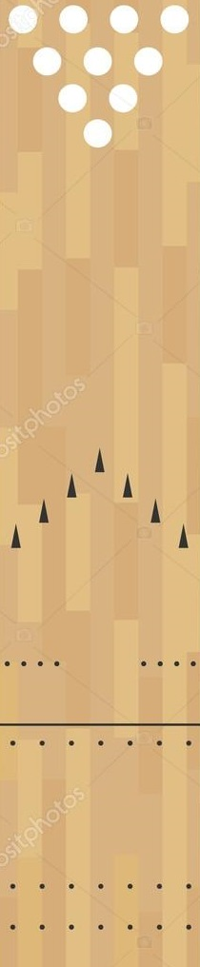
Spärrsystemet 4 – 7 – 11
Kägla 1
4-7-11 är ett spärrsystem som är matematiskt uträknat efter ett rakt spärrslag utan skruv. Därför kan man behöva korrigera vissa ”Spärr-Korridorer” efter sin egen bowlingstil!
4:e-pil

- Hitta en utgångs-ribba, med högerfots utsida, där du träffar precis över 4:e-pil och mitt på kägla 1.
Här får man leta sig fram beroende på hur snett/rakt man går samt svingar och hur mycket skruv man har.

- Fyll nu i den funna ”Utgångsribban” ovanför den ruta som heter (+-0) på pappret!
Utgångsribba
-11 | -7 | -4 | +-0 | +4 | +7 | +11
- Räkna därefter ut resterande ”korridorer”, och fyll i pappret!

